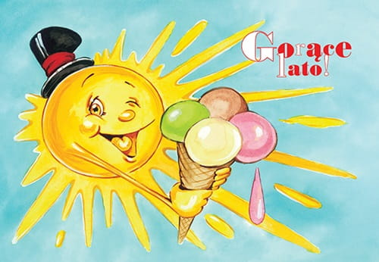
GRUPA: KRASNOLUDKI
(MALUSZKI – 3 LATKI)

WYCHOWAWCA: ŁUKASIK
NATALIA

MIESIĄC: CZERWIEC

TEMATYKA KOMPLEKSOWA:
I. ŚWIĘTO DZIECI.
II. CZYM PODRÓŻUJEMY.
III. SMAKI LATA.
IV. WAKACJE.

PRZEWIDYWANE OSIĄGNIĘCIA DZIECKA:
- DZIECKO POTRAFI WSKAZAĆ RÓŻNICE I PODOBIEŃSTWA W WYGLĄDZIE
DZIECI Z RÓŻNYCH STRON ŚWIATA;
- ZNA ZNACZENIE SŁOWA TOLERANCJA;
- ROZPOZNAJE I NAZYWA POJAZDY NA ILUSTRACJACH;
- ROZRÓŻNIA DŹWIĘKI WYDAWANE PRZEZ ŚRODKI LOKOMOCJI'
- DOKONUJE PODZIAŁU POJAZDÓW NA LATAJĄCE/ PŁYWAJĄCE/ JEŻDZĄCE
PO DRODZE LUB TORACH;
- UKŁADA POJAZDY Z FIGUR GEOMETRYCZNYCH;
- ROZPOZNAJE I NAZYWA GÓRY/ JEZIORA/ MORZE;
- WYPOWIADA SIĘ W JAKI SPOSÓB MOŻNA SPĘDZIĆ WAKACJE?;
- ZWRÓCENIE UWAGI NA ZASADY BEZPIECZEŃSTWA PODCZAS WAKACJI;
- ZAUWAŻA ZMIANY W POGODZIE LETNIEJ;
- WIE JAK POWSTAJE TĘCZA I ROZPOZNAJE JEJ KOLORY;
- POSZERZA KOMPETENCJE MATEMATYCZNE POPRZEZ PRZELICZANIE,
PORÓWNYWANIE WIELKOŚCI, UKŁADANIE RYTMÓW.


PIOSENKA „ MUZYKA WOKÓŁ NAS”

I. GDY SŁOŃCE UŚMIECHEM CIĘ WITA „CO SŁYCHAĆ BY CHCIAŁO ZAPYTAĆ.
ŚPIEWAJĄ PTAKI W OGRODZIE, PRZY ŁADNEJ SŁONECZNEJ POGODZIE.

REF: MUZYKA DOOKOŁA ROZBRZMIEWA,WSZYSTKO PRZY NIEJ TAŃCZY
I ŚPIEWA.BYWA SMĘTNA, BYWA WESOŁA MUZYKA JEST WSZĘDZIE DOOKOŁA.

II. SZUM WIATRU I KROPLE W KAŁUŻY , KUMKANIE ŻAB I OGŁOS BURZY.
GRA ŚWIERSZCZY I SZMERY STRUMYKA, Z TYCH DŹWIĘKÓW SKŁADA SIĘ MUZYKA.

WIERSZ „ WAKACJE”

GÓRY, MORZE, JEZIORO CZY LAS
JAKIE MIEJSCE ZAPRASZA NAS?
JUŻ GORĄCE LATO PRZYBYŁO, WSZYSTKIM NAM SIĘ WESOŁO ZROBIŁO.
MORZE SZUMEM SWYCH FAL ZAPRASZA,
ROZPOCZĘCIE LATA OGŁASZA.

